CHYN-231型硝酸盐测定仪
产品简述：仪器利用光学法，采用微电脑自动处理数据，直接显示水样的硝酸盐氮浓度值。仪器广泛适用于饮用水、地下水、地面水及废水中硝酸盐氮的测定。
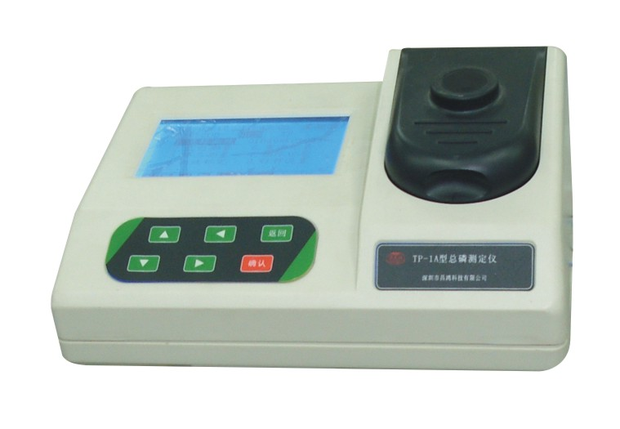
产品详细介绍：
技术参数：
1、测量范围：0. 20-10.00mg/L
2、基本误差： ±5%(F.S)
3、最低检出限：0.20mg/L
5、工作温度：5～35℃
6、外形尺寸：266mm×200mm×130mm
7、重量：1.0kg
- 正常使用条件：
⑴ 环境温度:5～40℃ ⑵ 相对湿度: ≤85%
⑶ 供电电源: AC(220±22)V；（50±0.5）Hz
⑷ 无显著的振动及电磁干扰，避免阳光直射。
产品特点：
- 利用V/F转换，数字滤波等技术，抗干扰能力强，稳定性高。
- 大屏幕液晶显示，所有设定、标定、记录操作全部在同集成环境下实现。
- 采用国家标准方法，直接显示硝酸盐含量。
- 分析速度快，10分钟出结果，精度高。
- 可贮存10条工作曲线及99个历史记录，断电不丢失。
产品配制清单：
主机1台、电源线1根、试剂1套、比色管10支，使用说明书1份、产品合格证1份及保修卡1份。

深圳市昌鸿科技有限公司
地址：深圳市南山区龙珠三路光前工业区18栋2层
邮编：518055 传真：0755－26450380
电话：0755－26450374、86130934、26620515

